МБОУ ДОД Фортуна детский клуб имени А.П. Гайдара

Краткий анализ Мероприятий по направлению «Волонтёрская деятельность»
Выполнил: Актив клуба А.П. Гайдара «Reактив»,
Педагог-организатор Исхакова К.В.

В нашем клубе имени А.П. Гайдара по направлению «волонтерская деятельность» организуются мероприятия, такие как «День Пожилого человека» для ветеранов и пожилых людей, Новогоднее представление с игровой программой для детей из малообеспеченных семей, праздничные представления: «Масленица», «Емелина неделя» и «День Конвенции о правах защиты детей» в которых дети из малообеспеченных семей на равных правах с остальными детьми учувствуют в подготовке театрализованного праздника, Совместное Проведение мастер-классов ТОСом посёлка Комсомольский с нашим клубом, в котором принимают участия как дети так и ветераны труда. А так же мастер-классы по изготовлению игрушек в которых дети из малообеспеченных семей изготавливают игрушки себе и в подарок, близким.
Мы расcкажем о самых запоминающихся и наиболее ярких мероприятиях по мнению нашего актива.

Мастер-класс по вышиванию цветов лентами
Наш детский клуб имени А. Гайдара для проведения совместного мастер класса, посетили участники ТОС поселка Комсомольский. Для передачи бесценного опыта подрастающему поколению, мы организовали, вместе с председателем ТОС - Верой Всеволодовной, мастер класс по вышиванию лентами, для детей из нашего клуба и ветеранов труда из ТОС.
Основная цель работы с ветеранами труда - повышение внимания к пожилым людям, использования их интеллектуального, нравственного потенциала, жизненного опыта.
Задачи мастер класса состояли в обеспечении преемственности поколений через привлечение ветеранов труда к духовно-нравственному воспитанию и художественно-прикладному творчеству детей нашего клуба; Формирование у детей не только уважительного отношения к людям пожилого возраста, но и задача научить, показать детям, что с людьми пожилого возраста можно дружить, общаться и спрашивать совета. Чтобы дети, не стесняясь, общались с людьми преклонного возраста.
Этот мастер класс должен показать детям, что в мире есть много красивых и нужных вещей, которые бы они могли научиться делать, своими руками. И что можно научиться всему, стоит только захотеть, а ветераны труда ТОС нам в этом помогут. Как раз этого и не хватает современному Миру.
Дать представление детям о методах приемах вышивания лентами, чтобы они сами научились вышивать лентами красивые и неповторимые вещи. Показать путь творчества. Чтобы они могли делать своим родным и друзьям с помощью вышивки различные украшения, поделки и умели украсить любое мероприятие.
В ходе мероприятия, дети активно общались с пожилыми людьми, задавали вопросы и спрашивали совета. Ветераны труда были рады пообщаться с подрастающим поколением, узнать, чем они живут, помочь советом. В целом мастер класс прошел продуктивно, и все цели и задачи были достигнуты. Дети, преподаватели и ветераны попробовали вышивать лентами. Детям мастер класс очень понравился, многие дети, и преподаватели всерьез увлеклись вышивкой лентами, у них, появилось желание, дальше учится в этом направлении. Теперь, благодаря, мастер-классу, дети и преподаватели могут делать из лент приятные подарки и сюрпризы своим близким и друзьям.
. 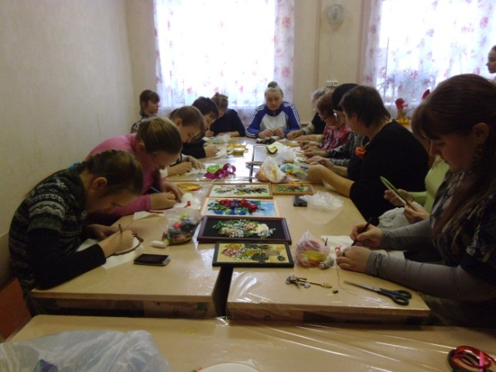 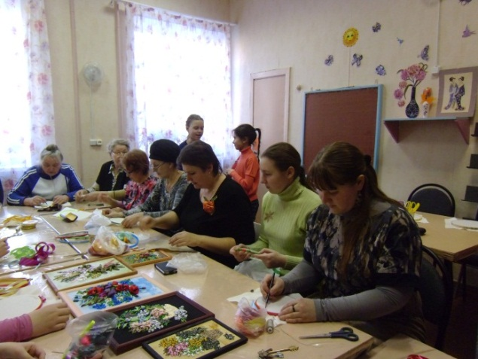

Праздник «Масленица»
Вот и настало столь долгожданное время, проводов зимы и встречи весны. Настало время Масленичных гуляний и веселья. Время встречать весеннее Солнышко и вспомнить древние традиции, связанные с масленичной неделей. В честь этого события, детский клуб имени А. П. Гайдара, совместно с группами продлённого дня из школ №31 и №84, в состав которых входят, в том числе, и дети из малообеспеченных семей. Под руководством Людмилы Дмитриевны, приготовили для родителей, театрализованное представление с чаепитием и традиционным сжиганием Масленицы. Праздник прошёл 20 февраля 2015 года.
Цели. Укрепление и улучшение микроклимата в семье. Создание весеннего настроения для детей и их родителей. Обучение детей соблюдению традиции наши предков. Не только сохранять, но, и развивать древние праздники, и через них познавать прошлое.
Задачи. - Демонстрация родителям своих способностей, и навыков как актёрских, так и вокальных и музыкальных. А так же будут играть на ксилофонах, петь русские народные песни, танцевать и вспоминать Масленичные традиции и обычаи.
- Обеспечить преемственность поколений, обучить детей Родной Культуре и традициям древних. В современном Мире многие люди предпочитают всё заграничное, перенимают их музыку, культуру, забывая о своих более древних и близких для русского народа Культуры и традиций. Привить любовь к Русским традициям и обычаям и сохранить знания, вот настоящая и самая сложная задача. Через празднование таких праздников, научить детей, познавать древнюю нашу историю, уходящую вглубь веков.
-Обеспечить веселую атмосферу для общения родителей и детей. А так же преподавателям, ближе познакомиться с родителями детей, и дать им возможность, пообщаться в не принуждённой обстановке. Результат. В ходе представления и последующего за ним чаепития с блинами и сжигания Масленицы, удалось достичь всех поставленных целей и задач. Укрепить связь родителей с детьми, а так же преподавателей с родителями. Укрепились знания о культуре, обычаях и традициях русского народа, как у родителей, так и у детей. Улучшилось настроение у всех участников и зрителей представления и чаепития. Мероприятие прошло на позитивной волне и оказалось очень продуктивным.
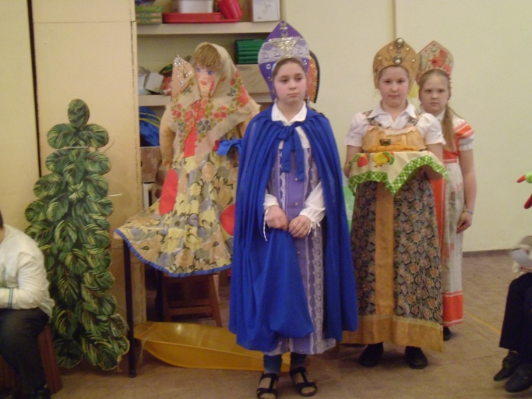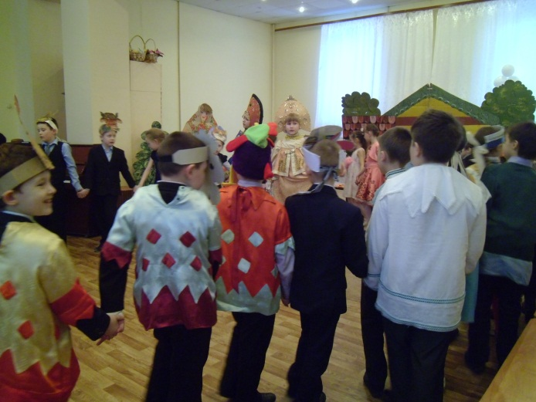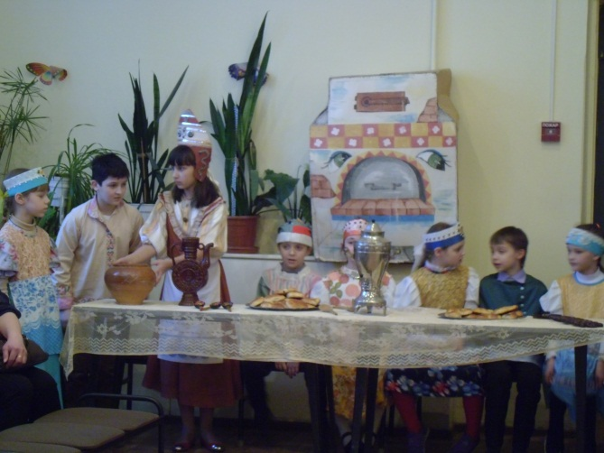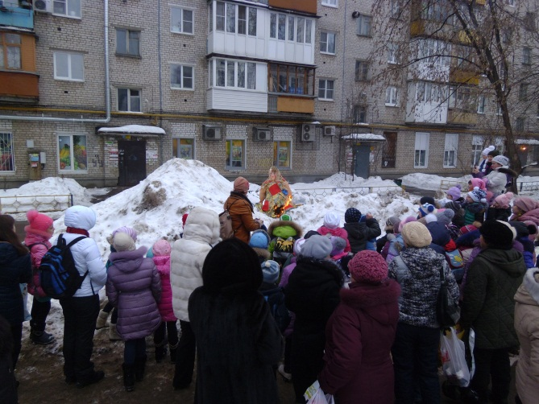

Концертная программа, к 9 мая

Чтобы память продолжала жить и чтобы будущие поколения помнили, и знали, какой ценой и каких усилий стоила победа в Великой Отечественной Войне, нашим прадедам и дедам, детский клуб им. А. Гайдара организовал для ветеранов живущих рядом с нами концертную программу к 9 мая, которая прошла 7 числа 2014 года.
Целями и задачами этого концерта, стало проявление уважения к ветеранам, к их подвигам и заслугам. Чтобы ветераны почувствовали, что их помнят и ценят, за то, что они, сделали для нас, своих потомков. Этот концерт, малая часть того что мы можем сделать, чтобы поблагодарить ветеранов за жизнь, за свободу и за мирное небо над головой. Так же задачами этого концерта, является сохранение памяти о Великой Отечественной войне, о том, как трудно пришлось нашему народу в её годы, и какой ценой далась эта победа. Чтобы потомки помнили, кому обязаны жизнью. Знание истории, может помочь избежать подобных ошибок человечеству в будущем. А подвиги ветеранов должны стать примером, будущим поколениям. А так же общение с ветеранами, их рассказы и истории помогут правильному развитию, и воспитаю патриотизма. Ветераны много пережили за свою жизнь, особенно во время ВОВ, эта концертная программа помогла порадовать ветеранов и сделать их жизнь чуточку счастливее.
В Концертной программе приняли участия: Танцевальное объединение «Росинка», вокальное объединение «Весёлые нотки» и актив клуба «Rеактив», Педагоги детского клуба, а также Ветераны труда и участники ТОС поселка Комсомольский.
Результат этого концерта и выполнение всех задач заслуга, как преподавателей, так и детей, чей труд и мастерство было вложено в организацию и проведение концерта. Ветераны рады, что на их смену подрастает такое талантливое и способное поколение. Детям было очень интересно и радостно выступать перед ветеранами. Все организаторы, участники и зрители концерта остались довольны и уходили с него радостные и воодушевленные.
